PESQUISA NACIONAL PARA PRESIDENTE DA REPÚBLICA

FICHA TÉCNICA: obrigatória em toda a divulgação
Pesquisa realizada pelo INSTITUTO AMOSTRA.
Margem de erro: 2 pontos percentuais, para mais ou para menos. Entrevistados: 2.500 eleitores, de 142 cidades do Brasil.
Quando a pesquisa foi feita: de 28 de setembro a 03 de outubro de 2018. Registro no TSE: BR-09143/2018.
Nível de confiança: 95%.
Contratante da pesquisa: MOVIMENTO PARLAMENTARISTA BRASILEIRO-MPB.

MENÇÃO ESPONTÂNEA:

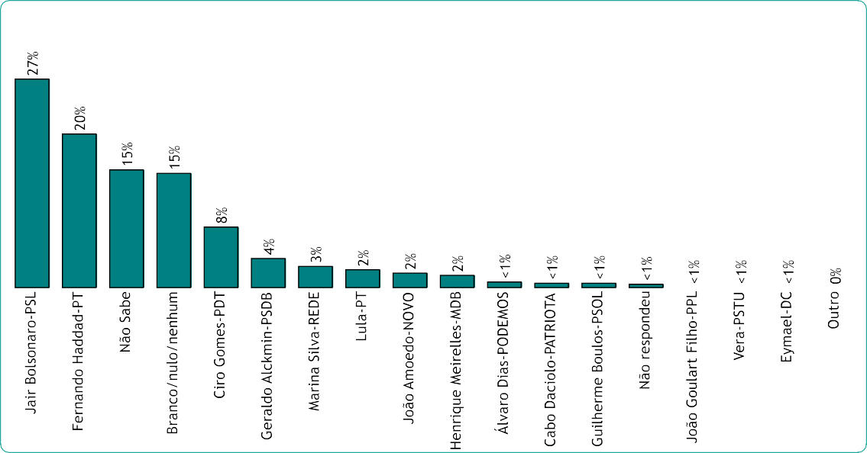

MENÇÃO ESTIMULADA

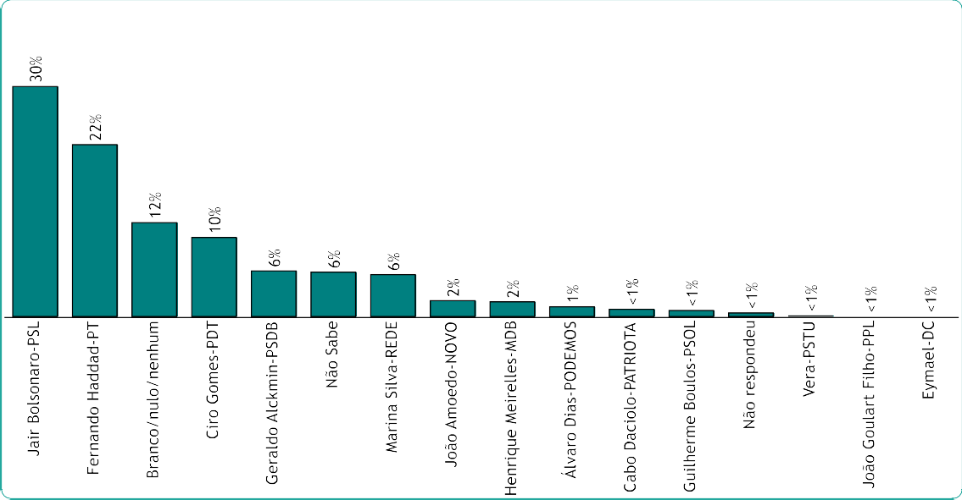

Thank you for using www.freepdfconvert.com service!

Only two pages are converted. Please Sign Up to convert all pages. https://www.freepdfconvert.com/membership

